Лабораторные работы № 4-5

Основы проектирования локальных компьютерных сетей

Цели работы Изучение базовых технологий построения локальных сетей; получение навыков конфигурирования локальной компьютерной сети в зависимости от возлагаемых на нее функций. Применение метода анализа иерархий для выбора оптимального решения.

Указания к выполнению работы

Перед выполнением работы необходимо повторить следующие разделы теории, изучавшиеся в предыдущих курсах:
- Основы сетевых технологий. Модель взаимодействия открытых систем OSI.
- Понятие топологии вычислительной сети. Виды топологий.
- Основные сетевые технологии: Ethernet, Token Ring, Arcnet.
- Техническое обеспечение информационно-вычислительных сетей. Коммутаторы, концентраторы, маршрутизаторы.

Основные этапы проектирования ЛВС

Проектирование информационно-вычислительных сетей – сложный и ответственный процесс. Известно, что любая вычислительная система по своей сути представляет комплекс технических средств, необходимых для функционирования некоторой информационной системы. Поэтому эффективность работы информационной системы во многом зависит от того, соответствует ли ей уровень используемой вычислительной системы.
В данной работе рассматриваются основы проектирования локальных информационно-вычислительных сетей (ЛВС). Следует помнить, что универсальных рекомендаций по проектированию, которые бы учитывали все возможные факторы и обстоятельства и давали наилучшее решение во всех случаях, не существует. Тем не менее, можно сформулировать общие подходы к проектированию локальных компьютерных сетей, использование которых хотя бы направит этот процесс в нужное русло.
Обычно процесс создания локальной сети включает в себя следующую последовательность этапов:
- Анализ исходных данных;
- Выбор основных сетевых решений;
- Анализ финансовых затрат на проект и принятие окончательного решения;
- Прокладка кабельной системы;
- Организация силовой электрической сети;
- Установка оборудования и сетевого программного обеспечения;
- Конфигурирование (настройка параметров) сети.

Первые три этапа касаются непосредственно процесса проектирования и являются основополагающими. В результате их выполнения формулируется технико-экономическое обоснование (ТЭО), которое включает в себя анализ предметной области и обоснование необходимости создания в организации локальной информационно-вычислительной сети. Кроме того, ТЭО обязательно должно содержать расчеты экономической эффективности, а также итоговое заключение о целесообразности и получаемых перспективах от реализации проекта (в данном случае, создания ЛВС)

Определение исходных данных

На этом этапе на основе анализа предметной области определяются те базовые требования, которым должна удовлетворять проектируемая локальная сеть.
- Анализ предметной области необходимо начинать с определения целей разработки ЛВС. В качестве общих можно назвать такие цели как: обеспечение связи, совместная обработка информации, совместное использование данных и файлов, централизованное управление компьютерами, контроль за доступом к важным данным. Разумеется, в каждом конкретном случае перечень целей должен быть уточнен и дополнен. Следует помнить, что всякая цель проектирования и реализации ЛВС возникает не сама по себе, а как одна из целей функционирования некоторой информационной системы.
- После определения списка целей необходимо выделить функционально-независимые группы пользователей локальной сети и указать для каждой из групп перечень их функций в ЛВС. Например, для пользователей группы «Клиенты туристической фирмы» можно предусмотреть функцию ознакомления с электронными презентациями новых маршрутов, а для пользователей «Менеджер туристической фирмы» – функции доступа к внутренней базе данных фирмы, подключения к глобальным сетям бронирования, связи с другими менеджерами и т.п. Следует помнить, что реализация каждой пользовательской функции должна способствовать достижению ранее заявленных целей разработки локальной сети.
- Проведенный анализ целей и функций позволяет выдвинуть общие требования к проектируемой ЛВС:
- Размер сети (количество компьютеров и расстояние между ними в настоящее время, а также в ближайшем будущем и в перспективе);
- Структура сети (иерархия и основные части – по подразделениям, комнатам, этажам и т.п.);
- Основные направления, характер (данные, изображения, звук, видео) и интенсивность информационных потоков;
- Необходимость подключения к глобальным или другим локальным сетям.
- Типовые характеристики компьютеров ЛВС.
- Требования к программному обеспечению, устанавливаемому на компьютерах, объединяемых в сеть.

На основе выдвинутых требований проектировщик осуществляет поиск оптимального варианта ЛВС.

Выбор основных сетевых решений

Выбор сетевых решений для локальной компьютерной сети осуществляется на основе следующих принципов:
- Сеть должна соответствовать требованиям, сформулированным на этапе анализа исходных данных.
- Проект сети должен удовлетворять условиям совместимости выбранных программных и аппаратных средств
- Предложенный вариант проекта ЛВС должен быть наиболее оптимальным с точки зрения некоторого критерия.
- Архитектура сети должна обеспечивать возможность дальнейшего развития сети.
- Управление используемым оборудованием должны быть как можно более простым.

К основным сетевым решениям, которые проектировщик должен выбрать для проектируемой компьютерной сети, относятся:
- Выбор сетевой архитектуры, что подразумевает:
  - Выбор топологии сети, то есть схемы соединения компьютеров, кабельной системы и других сетевых компонентов;
  - Выбор протокола передачи данных;
  - Выбор типа кабельной системы;
  - Выбор сетевого оборудования.
- Определение параметров серверного оборудования.
- Определение характеристик рабочих станций.
- Планирование мер по обеспечению информационной безопасности.
- Планирование мер защиты от перебоев электропитания.
- Выбор концепции совместного использования периферийных устройств.
- Выбор сетевого ПО.

Выбор топологии означает выбор схемы соединения компьютеров, кабельной системы и других сетевых компонентов. Существуют три основных вида сетевой топологи: общая шина, звезда и кольцо. Каждая из топологий имеет свои достоинства и недостатки, указанные в таблице 1.

Таблица 1. Сравнительная характеристика базовых сетевых топологий
Характеристики | «Звезда» | «Кольцо» | «Шина»
Стоимость организации | Средняя | Высокая | Низкая
Надежность передачи данных | Средняя | Высокая | Низкая
Масштабируемость | Высокая | Средняя | Низкая
Защищенность от прослушивания | Хорошая | Хорошая | Плохая
Удобство и простота обслуживания | Хорошее | Среднее | Плохое

На практике очень редко удается организовать локальную сеть на базе единственной топологии. Чтобы сеть работала эффективно, сначала необходимо спроектировать структуру сети, то есть определить способ ее разделения на части (сегменты) и схему соединения этих частей между собой. Определение структуры сети должно производиться с использованием сведений, полученных на этапе определения исходных данных: физическое расположение компьютеров по комнатам и этажам, взаимное расположение комнат, относящихся к одному подразделению, направления, характер и объемы информационных потоков внутри и между подразделениями. Идеальным вариантом является ситуация, когда рабочие места сотрудников, занимающихся одной задачей, находятся в одной или рядом расположенных комнатах. В этом случае структура сети будет соответствовать структуре здания (или комплекса зданий) организации. После определения структуры сети, проектировщик принимает решение о выборе топологии – либо общей для всей сети, либо отдельно для каждого сегмента.

Выбор согласованных протоколов для передачи данных (выбор сетевой технологии) – одна из важнейших и наиболее сложных задач, возникающих в процессе проектирования ЛВС. В зависимости от метода доступа к передающей среде (каналу передачи данных), различают следующие сетевые технологии:
- Технология Ethernet;
- Технология Token Ring;
- Технология Arcnet.
Указанные технологии реализованы на базе международных стандартов Института Инженеров по Электротехнике и Радиоэлектронике (IEEE) и являются широко распространенными в настоящее время (в последнее время использование технологии Arcnet значительно уменьшилось). Их сравнительную характеристику можно увидеть в таблице 2.

Таблица 2. Сравнительная характеристика основных сетевых технологий
Характеристика | Ethernet | Token Ring | Arcnet
Используемые топологии | Шина, Звезда | Кольцо, Звезда | Шина, Звезда
Кабельная система | Коаксиальный кабель, неэкранированная и экранированная витая пара, волоконно-оптический кабель,  радио и инфракрасные каналы | Экранированная и неэкранированная витая пара, волоконно-оптический кабель | Коаксиальный кабель, неэкранированная и экранированная витая пара, волоконно-оптический кабель, радио и инфракрасные каналы
Стоимость | Низкая | Высокая | Средняя
Макс. скорость передачи данных | До 1 Гбит/с | До 200 Мбит/с | До 20 Мбит/с
Надежность передачи данных | Низкая | Высокая | Средняя
Масштабируемость | Низкая | Средняя | Средняя
Удобство и простота обслуживания | Средняя | Низкая | Высокая

На скорость и надежность передачи данных, а также на максимальный размер сети существенное влияние оказывает и выбор кабельной системы, используемой для соединения сегментов сети и отдельных компьютеров. В настоящее время используют такие типы кабельной системы как экранированная и неэкранированная витая пара, толстый и тонкий коаксиальный кабель, одномодовый и многомодовый волоконно-оптический кабель, радио и инфракрасные каналы. Сравнительные характеристики различных типов кабелей приведены в таблице 3.

Таблица 3. Сравнительная характеристика основных типов кабельных систем
Характеристика | Неэкранированная витая пара | Экранированная витая пара | Коаксиальный кабель | Волоконно-оптический кабель | Радио и инфракрасный канал
Стоимость | Низкая | Средняя | Выше средней | Высокая | Выше средней
Скорость передачи данных | До 1 Гбит/с | До 1 Гбит/с | До 50 Мбит/с | До 1 Гбит/с | До 50 Мбит/с
Защита от помех | Низкая | Средняя | Выше средней | Высокая | Низкая
Размер линии связи | Низкий | Низкий | Средний | Высокий | Средний
Удобство прокладки и обслуживания | Выше средней | Ниже средней | Ниже средней | Низкая | Высокая
Мобильность | Средняя | Низкая | Низкая | Низкая | Высокая

При выборе сетевого оборудования необходимо учитывать многие факторы, в том числе:
- Требования к скорости и интенсивности передачи данных в проектируемой ЛВС (по сети в целом и по отдельным сегментам);
- Требования к структуре сети и возможный выбор сетевых топологий;
- Выбранную сетевую технологию (Ethernet, Token Ring, Arcnet и т.п.);
- Выбранные типы кабеля сети, требования к максимальному размеру сети (в том числе отдельных соединяющих сегментов) и защищенности от помех.
- Стоимость и технические характеристики конкретных аппаратных средств (сетевых адаптеров, повторителей, концентраторов, коммутаторов, мостов, маршрутизаторов и др.);
- Уровень стандартизации оборудования и его совместимость с наиболее распространенными программными средствами;

Следует помнить, что все рассмотренные аспекты выбора сетевой архитектуры должны рассматриваться не в отрыве друг от друга, а комплексно.

При определении характеристик серверного оборудования и оборудования рабочих компьютеров сети следует ориентироваться на требования, выдвинутые в процессе анализа исходных данных. Кроме того, следует принять решение относительно выбора организации управления в ЛВС. В настоящее время по данному основанию разделяют следующие виды компьютерных сетей:
- Одноранговые сети (сети с децентрализованным управлением);
- Серверные сети с «толстым» клиентом (сети с централизованным управлением, прикладное программное обеспечение размещено и на клиенте, и на сервере);
- Серверные сети с «тонким» клиентом (сети с централизованным управлением, прикладное программное обеспечение размещено только на сервере);

В таблице 4 рассмотрены некоторые характеристики указанных видов ЛВС.

Таблица 4. Сравнительная характеристика ЛВС с разной организацией управления
Характеристика | Одноранговая сеть | Серверная сеть с «толстым» клиентом | Серверная сеть с «тонким» клиентом
Стоимость серверного оборудования | Отсутствует | Высокая | Очень высокая
Стоимость рабочих станций | Высокая | Средняя | Низкая
Макс. размер сети | Низкий | Высокий | Высокий
Защита информации | Низкая | Выше средней | Высокая
Удобство управления | Низкое | Высокое | Высокое

Планирование мер по обеспечению информационной безопасности и защиты от сбоев электропитания заключается в выборе дополнительных аппаратных или программных средств, в том числе таких, как:
- Организация межсетевых брандмауеров;
- Применение механизмов шифрования данных;
- Использование электронной цифровой подписи;
- Применение средств контроля и подстановки трафика;
- Использование сверхнадежных RAID-систем для хранения информации на сервере;
- Использование источников бесперебойного питания для обеспечения надежной работы серверных и иных сетевых устройств.

Каждая из приведенных выше мер позволяет повысить соответствующий «показатель качества» проектируемой компьютерной сети, однако стоимость ЛВС при этом также возрастает.

При выборе программного обеспечения для проектируемой сети особое значение имеет выбор сетевой операционной системы (СОС). В настоящее время широкое распространение получили СОС Novel Netware и СОС Microsoft Windows (Server) (разумеется, это не единственные возможные варианты). Многие специалисты указывают, что при примерно равных затратах на покупку ПО, сетевая операционная система обеспечивает более высокий уровень защиты данных от несанкционированного доступа и быстродействия при данном типе сетевого оборудования. Кроме того, эксплуатационные расходы при использовании СОС Novell заметно ниже аналогичных расходов при использовании СОС Microsoft Windows (особенно для больших ЛВС). С другой стороны, СОС Microsoft Windows обеспечивают более высокий уровень совместимости с программным обеспечением рабочих компьютеров сети, что положительно сказывается на эффективности работы ЛВС. Поэтому для небольших и средних компьютерных сетей использование СОС Microsoft Windows является вполне оправданным.

Выбор оптимального варианта ЛВС

Обычно для заданной предметной области можно составить несколько вариантов конфигурации локальной компьютерной сети, каждый из которых удовлетворяет требованиям, выдвинутым на этапе определения исходных данных. Между собой эти варианты могут сильно различаться по стоимости реализации, уровню быстродействия и надежности передачи данных и т. д. Для выбора оптимального проекта проводится системная оценка всех вариантов ЛВС по восьми основным критериям:
- Быстродействие (скорость передачи данных);
- Надежность (защищенность передачи данных от искажений и помех);
- Информационная безопасность (защищенность от несанкционированного доступа к информации, защищенность информации от возможных потерь);
- Мобильность (как один из показателей эффективности использования ЛВС);
- Стоимость организации и эксплуатации сети;
- Масштабируемость (возможность увеличения размера сети в будущем);
- Удобство организации и обслуживания ЛВС.

Очевидно, что нахождение оптимального варианта зависит от того, какие критерии из перечисленных являются приоритетными. Из множества методов решения поставленной задачи в данной работе предлагается рассмотреть и использовать метод анализа иерархий Саати.

Метод анализа иерархий

Метод анализа иерархий (МАИ) был разработан известным американским специалистом Т. Саати (T. Saaty) специально для задач принятия решений. В настоящее время указанный метод широко используется в самых разных предметных областях от оценки недвижимости до выбора кандидата на замещение вакантной должности. Суть метода заключается в иерархической декомпозиции исходной проблемы на все более простые составляющие части и последующего экспертного сравнения этих частей для определения приоритетности имеющихся альтернатив. Рассмотрим общий алгоритм метода более подробно.
- Первым этапом применения МАИ является структурирование проблемы выбора в виде иерархии или сети. В вершине иерархии, используемой в МАИ, располагается основная цель, далее, со второго по предпоследний уровень ─ подцели, и, наконец, на самом нижнем уровне ─ альтернативы, среди которых производится выбор. Цель, подцели и альтернативы обычно называют объектами или элементами иерархии. В нашем случае целью, очевидно, является выбор оптимального варианта ЛВС. Поскольку решение о выборе наилучшего проекта зачастую принимается группой лиц (экспертов), каждый из которых имеет собственное суждение относительно имеющихся вариантов, то за объекты иерархии второго уровня целесообразно принять мнения каждого из этих лиц. Например, в принятии решения о выборе варианта ЛВС организации могут участвовать технический финансовый и генеральный директоры. Эксперты не зависимо друг от друга выбирают оптимальный вариант исходя из указанного выше набора критериев (быстродействие, надежность, информационная безопасность и т.д.) – которые образуют множество объектов иерархии третьего уровня. Наконец, на последнем, четвертом уровне должны находится имеющиеся альтернативы – варианты построения локальной компьютерной сети. Построенная иерархия довольно точно отражает реальную ситуацию, в которой принимается решение – во всяком случае, с точки зрения влияющих на него факторов.
- На втором этапе применения МАИ выясняется интенсивность взаимодействия элементов иерархии. Определение интенсивности взаимодействия позволяет вычислить величину воздействия низших уровней иерархии на высшие уровни и, тем самым, решить задачу выбора наилучшей альтернативы. На каждом уровне интенсивность взаимодействия объектов может быть интерпретирована по-разному (рассмотрим интерпретацию для поставленной задачи):
  - Для второго уровня она показывает, насколько мнение одного эксперта относительно остальных для принятия окончательного решения.
  - Для второго уровня – насколько важен с точки зрения каждого из экспертов тот или иной критерий по отношению к остальным при выборе оптимального варианта.
  - Для третьего уровня – насколько предпочтительнее, по мнению каждого из экспертов и с точки зрения каждого из используемых критериев, один из имеющихся вариантов ЛВС по отношению к остальным.
Для определения интенсивности взаимодействия элементов иерархии в МАИ используются попарные сравнения элементов. Все элементы иерархии одного уровня сравниваются парами с точки зрения их важности и влияния на принятие решения. Сравнение происходит с использованием следующей шкалы:

1 | Равная важность/предпочтительность
3 | Умеренное превосходствл одного над другим
5 | Существенное превосходство одного над другим
7 | Значительное превосходство одного над другим
9 | Очень сильное превосходство одного над другим
2, 4, 6, 8 | Промежуточные значения шкалы

Результаты попарного сравнения элементов заносятся в матрицу сравнения размерности n×n, где n – число сравниваемых элементов. Элемент 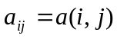 указанной матрицы выражает результат сравнения элементов i и j. Если при сравнении элементов i и j получено a(i,j)=b, то результатом сравнения элементов j и i должно быть a(j,i)=1/b. Очевидно, что диагональные элементы матрицы равны 1. Сравнение элементов проводится на всех уровнях иерархии, начиная со второго. В случае выбора оптимального варианта ЛВС сначала проводится сравнение авторитетности мнений экспертов, участвующих в принятии решений. После этого каждый эксперт должен, во-первых, провести попарное сравнение важности используемых критериев оценки, а затем выполнить попарное сравнение имеющихся альтернатив с точки зрения каждого из критериев. Таким, образом, каждый эксперт должен получить в результате своей работы 1 матрицу сравнения размером 8×8 (для третьего уровня иерархии) и 8 матриц размером 3×3 (для трех возможных вариантов ЛВС). Общее количество матриц сравнения для рассматриваемой задачи: 1 + m×(1+8) = 1+9×m, где m – количество участвующих экспертов. Если 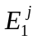, …, 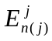 – обозначения элементов иерархии j-того уровня, а n(j) – их количество (j = 2, 3, …, k), то матрицы сравнения j-того уровня можно обозначить как 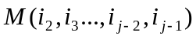, где 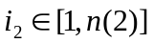,…,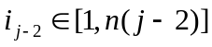, 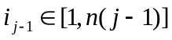 – каждая матрица соответствует фиксированному набору 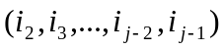элементов иерархии вышерасположенных уровней.
- На третьем этапе происходит обработка полученных данных и синтез вектора приоритетов, который ранжирует рассматриваемые альтернативы с точки зрения их предпочтительности. Для этого прежде всего находят векторы локальных приоритетов для каждой из полученных матриц сравнения. Искомый вектор локальных приоритетов w будет равен собственному вектору для максимального собственного значения соответствующей матрицы, нормализованному к единице. Т. Саати предложил упрощенную процедуру вычисления вектора w. Пусть v – вектор геометрических средних строк некоторой матрицы сравнения:
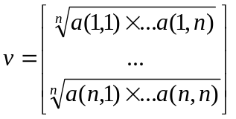 (1)

Тогда вектор w будет определяться следующим образом:
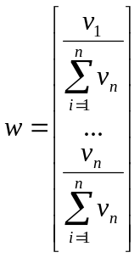 (v₁,…,v_{n} – элементы вектора v) (2)

Вектор локальных приоритетов составляется для каждой матрицы сравнения и характеризует относительную силу влияния каждого отдельного объекта на данном уровне иерархии без учета информации c других уровней. После определения локальных векторов приоритета для всех матриц сравнения производится синтез общих векторов приоритетов W, характеризующих степень влияния каждого объекта на данном уровне иерархии с учетом информации вышестоящих уровней. Процедура синтеза проводится по иерархии объектов снизу вверх и может быть записана в виде следующего алгоритма:
  - На нижнем (k-том) уровне иерархии вектор локальных приоритетов и общий векторы приоритетов совпадают: 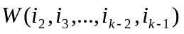=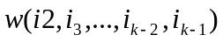 .
  - На j-том уровне иерархии (2 ≤ j < k) для всех наборов элементов иерархии вышестоящих уровней можно составить матрицу 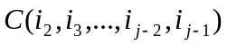, размера n(k)×n(j), столбцами которой являются общие векторы приоритетов следующего (j+1-ого) уровня:
(3)
В этом случае общие векторы приоритетов j-того уровня будут вычисляться как произведение матрицы на соответствующий вектор локальных приоритетов:
(4)
Размерность вектора 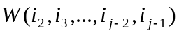 равна n(k).
  - В результате на 2-ом уровне иерархии получим глобальный вектор приоритетов W размерности n(k), элементы которого показывает относительную предпочтительность выбора той или иной альтернативы k-того уровня.

Пример

Рассмотрим пример использования метода анализа иерархий для принятия решений. Пусть задача принятия решения состоит в выборе телевизора в квартиру. Анализируя предметную область задачи, можно получить следующие данные:
- Лица, принимающие решения (эксперты): Муж, Жена.
- Критерии, по которым выбирается телевизор: качество изображения, стоимость, внешний вид (дизайн).
- Альтернативы: телевизор А, телевизор B.

Иерархия объектов, отражающая структуру решаемой задачи, приведена на рисунке 1.

Выбор телевизора
Муж
Качество изображения
Жена
Дизайн
Стоимость
Телевизор A
Телевизор B
Рис. 1. Пример иерархии объектов для задачи принятия решения
Выясним интенсивность взаимодействия элементов иерархии на каждом уровне. На втором уровне единственная матрица сравнения показывает влияние мнения каждого из экспертов на принятие окончательного решения:
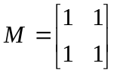, 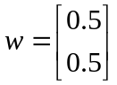
В данном случае предполагается, что муж и жена равноправно участвуют в выборе телевизора.
На следующем уровне каждый из экспертов должен установить свои приоритеты для критериев, по которым будет выбираться телевизор:
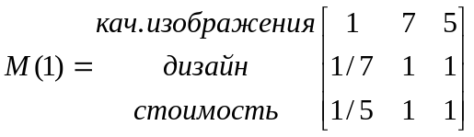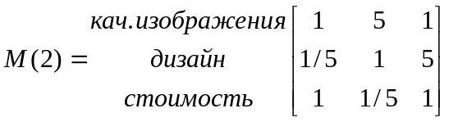
Матрица сравнения M(1,1) составляется первым экспертом, матрица М(1,2) – вторым. Из матрицы, составленной мужем, видно, что качество изображения имеет, по его мнению, значительное превосходство над таким критерием, как дизайн, а внешний вид и стоимость одинаково важны. Жена считает, что качество изображения и стоимость – одинаково важны при выборе, но дизайн является существенно более важной характеристикой, чем стоимость (хотя качество изображение – существенно важнее дизайна).
Соответствующие матрицам сравнения векторы локальных приоритетов находятся следующим образом:
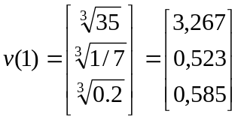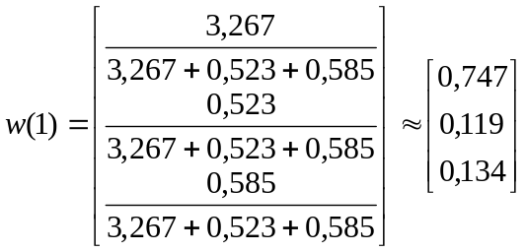
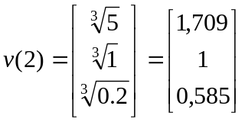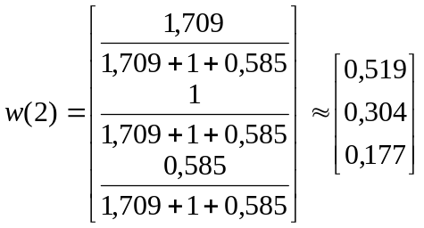
После парного сравнения критериев каждый эксперт составляет матрицы сравнения для имеющихся альтернатив (элементов третьего уровня), то есть определяет, насколько предпочтительнее является один телевизор по отношению к другому с точки зрения того или иного критерия.

Матрицы сравнения эксперта 1 (мужа):
- По критерию 1 (качество изображения);
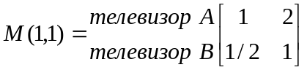, 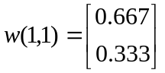

- По критерию 2 (дизайн);
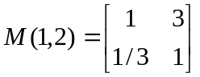, 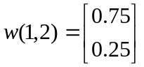
- По критерию 3 (стоимость).
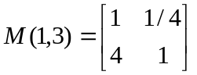, 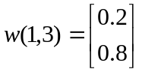
По мнению эксперта 1, телевизор A обладает более предпочтительным дизайном, несколько лучшим качеством изображения, но имеет заметно более высокую стоимость.

Матрицы сравнения эксперта 2 (жены):
- По критерию 1 (качество изображения);
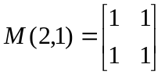, 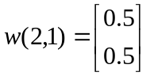

- По критерию 2 (дизайн);
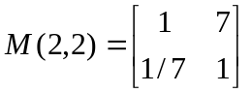, 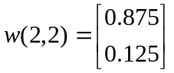

- По критерию 3 (стоимость).
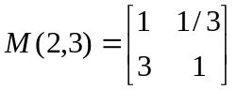, 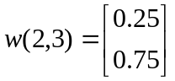
Эксперт 2 не заметил особой разницы в качестве изображения телевизоров, однако считает, что телевизор A имеет значительно более привлекательный внешний вид, несмотря на несколько более высокую стоимость.

После завершения экспертных сравнений можно переходить к синтезу глобального вектора приоритетов. Общий вектор приоритетов для эксперта 1 вычисляется следующим образом:
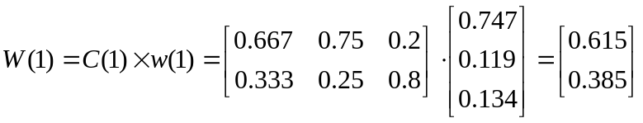
Аналогично вычисляем общий вектор приоритетов для эксперта 2:
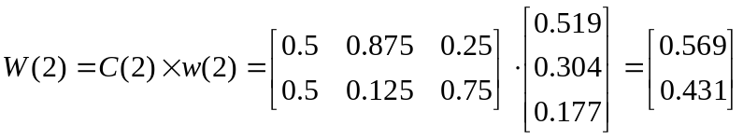
Используя C(1) и C(2) можно вычислить глобальный вектор приоритетов:
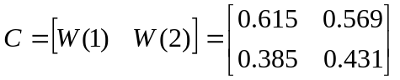
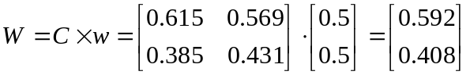
Таким образом, вариант «телевизор А» является более предпочтительным (0.592 > 0.408).

Задание к лабораторной работе

- Для проектирования ЛВС провести анализ предметной области, указанной в варианте задания:
- Выделить основные подразделения исследуемой организации с указанием их основных задач и функций;
- Сформулировать основные цели внедрения локальной вычислительной сети исходя из нужд исследуемой организации;
- Выделить функционально-независимые группы пользователей ЛВС и указать для каждой из них перечень функций, которые должна обеспечивать компьютерная сеть.
- Сформулировать общие требования, которым должна удовлетворять проектируемая локальная сеть (размер, структура, направление, характер и интенсивность информационных потоков и т.д.).
- Предложить 3 различных варианта ЛВС, удовлетворяющих выдвинутым требованиям. Предложенные проекты могут отличаться по следующим параметрам:
- Базовая топология сети или сегментов (шина, звезда, кольцо);
- Применяемая сетевая технология (Ethernet, Token Ring);
- Используемые каналы связи (витая пара, коаксиальный кабель, волоконно-оптический кабель, беспроводные каналы связи);
- Метод организации управления ЛВС (одноранговая сеть, серверная сеть с «толстым» клиентом, серверная сеть с «тонким» клиентом);
- Принимаемые меры по обеспечению информационной безопасности и защиты ЛВС от перебоев электропитания.
- Используемая сетевая операционная система (Novel Netware, Windows Server).
- Используя метод анализа иерархий провести оценку предложенных проектов ЛВС и выбрать оптимальный вариант.
  - Назначить каждому члену бригады, выполняющей лабораторную работу, одну из ролей:
- Технический директор – согласовывает с генеральным директором финансирование проектов, связанных с технической модернизацией, отвечает за эффективную работу технических и программных средств, осуществляет стратегическое планирование в соответствующей области;
- Системный администратор – обеспечивает бесперебойную работу компьютерного и программного обеспечения, отвечает за информационную безопасность и сохранность данных, осуществляет тактическое планирование в соответствующей области;
- Разработчик информационных систем (для бригад из трех человек) – обеспечивает эффективную работу пользователей, отвечает за быстрый и надежный доступ к информации, осуществляет планирование развития информационных систем организации.
  - Построить иерархическую модель поставленной задачи принятия решения. Для определения критериев оценки ЛВС использовать указания к выполнению лабораторной работы.
  - Задать матрицу сравнения, характеризующую степень относительного влияния мнения каждого эксперта на принятие окончательного решения.
  - Каждому члену бригады, в соответствии с выбранной ролью, задать матрицу сравнения, характеризующую относительную важность используемых критериев. Для каждого критерия выполнить сравнение альтернативных вариантов ЛВС, используя информацию из указаний к выполнению лабораторной работы (в частности, таблицы 1 – 4).
  - Для полученных матриц сравнения вычислить векторы соответствующих локальных приоритетов.
  - В соответствии с алгоритмом МАИ синтезировать вектор глобальных приоритетов и определить оптимальный вариант ЛВС.
- В отчете к лабораторной работе подробно отразить ход выполнения работы, в том числе иерархическую модель задачи принятия решений. Обязательно изложить сделанные выводы.

Внимание!
- На титульном листе обязательно указать адрес электронной почты бригады.
- Недостаточно полный отчет может послужить основанием для возврата работы.

Варианты заданий

- Информационная система для факультета университета.
- Информационная система для филиала банка.
- Информационная система для небольшого торгового предприятия.
- Информационная система для поликлиники.
- Информационная система для больницы.
- Информационная система железнодорожной станции.
- Информационная система для школы.
- Информационная система для библиотеки.
- Информационная система для юридической фирмы.

Контрольные вопросы

- Понятие информационно-вычислительной сети. Виды ЛВС.
- Основные этапы проектирования ЛВС.
- Принципы проектирования ЛВС.
- Понятие и виды топологий.
- Что такое одноранговая сеть?
- Основные критерии оценки локальных вычислительных сетей.
- Метод анализа иерархий.

